USKRSNI OBIČAJI
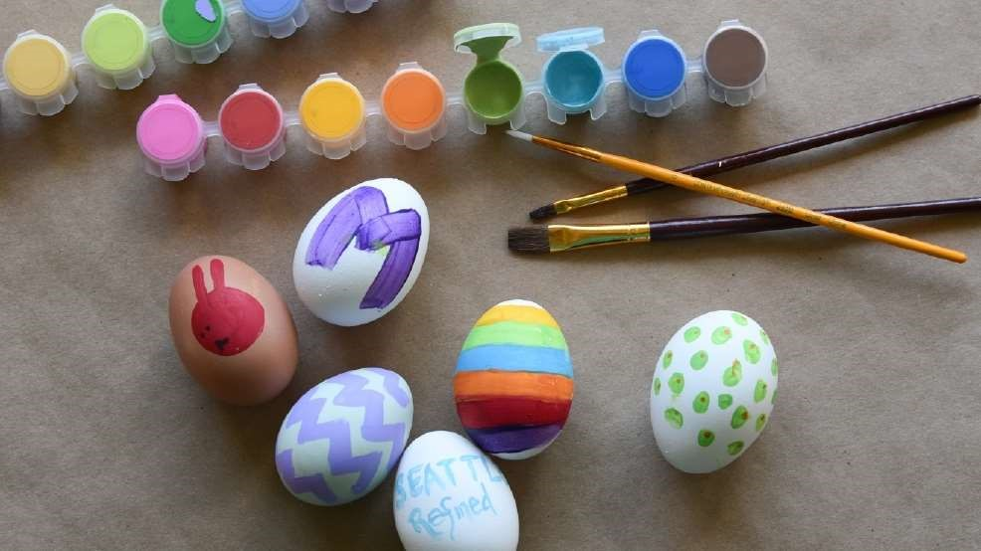
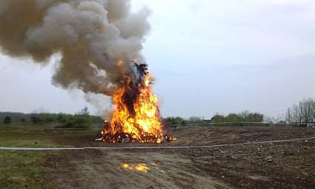
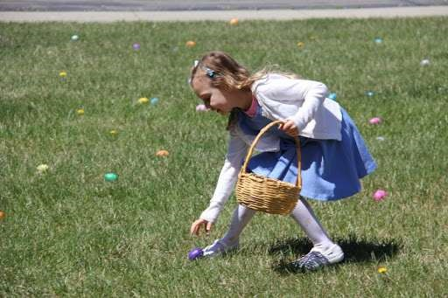
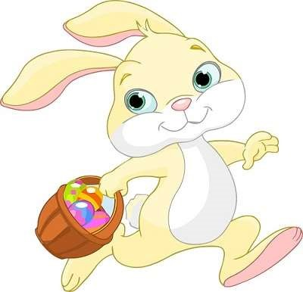
DJECA I ODRASLI BOJE JAJA.

OBOJENA JAJA ZOVEMO PISANICE.
ODRASLI PALE VUZMENKU.
DJECA TRAŽE ČOKOLADNA JAJA
KAŽE SE DA ZEC DONOSI TE DAROVE.

AKTIVNOST: LIKOVNA KREATIVNOST

OPIS AKTIVNOSTI:
- MOŽETE IZRADITE VESELU PISANICU DUGINIH BOJA.
- TREBAT ĆE VAM: BIJELI PAPIR, KOLAŽ ILI PAPIRI U BOJI (IZREZANI NA KVADRATIĆE), LIJEPILO I ŠKARE.
- POSTUPAK: RODITELJI, IZREŽITE JAJE KOJE SE NALAZI NA SLJEDEĆOJ STRANICI.
DIJETE NEKA UZIMA IZREZANE PAPIRIĆE TE IH ZALIJEPI UNUTAR NACRTANOG OBLIKA.
NE MORA IMATI NEKI REDOSLIJED, ČIM ŠARENIJE TIM BOLJE. NEKA PAZI DA PAPIRIĆE LIJEPI UNUTAR CRTA I DA POPUNI PRAZNINE.
IZREŽITE PAPIRIĆE KOJI SE NALAZE VAN CRTA.
- SAVJET: MOŽETE NAPRAVITI NEKOLIKO RADOVA, NPR. UMJESTO KVADRATIĆA LIJEPITE TRAKICE, A DA PRITOM PAZE NA NEKI ZADANI REDOSLIJED BOJA.

SRETNO I SRETAN USKRS!

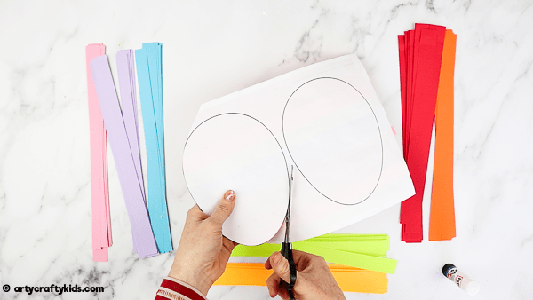
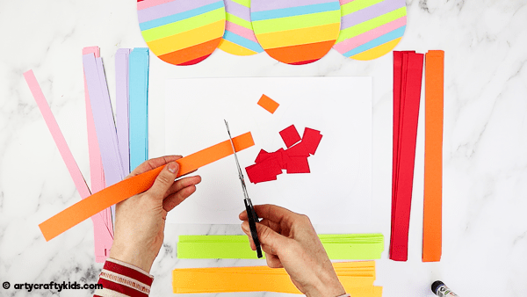
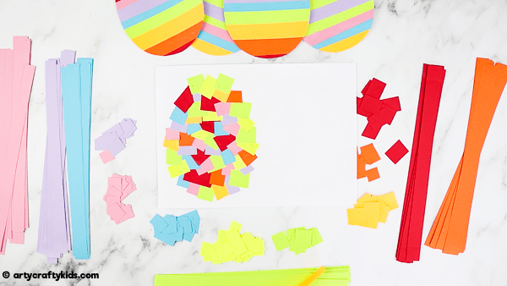
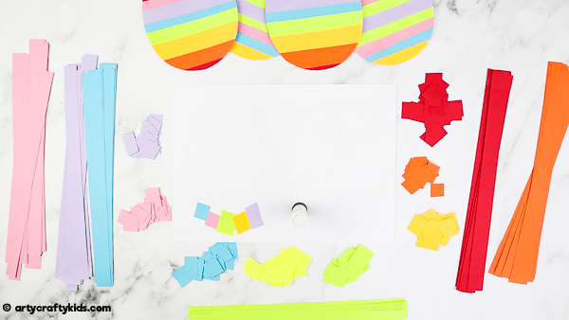

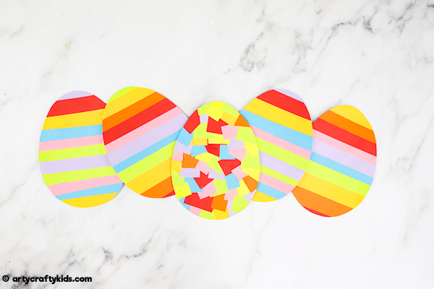

Na papiru ocrtaj svoju ruku. Savini tri prsta kao na slici.
Nacrtaj uši, oči, usta i brkove.
